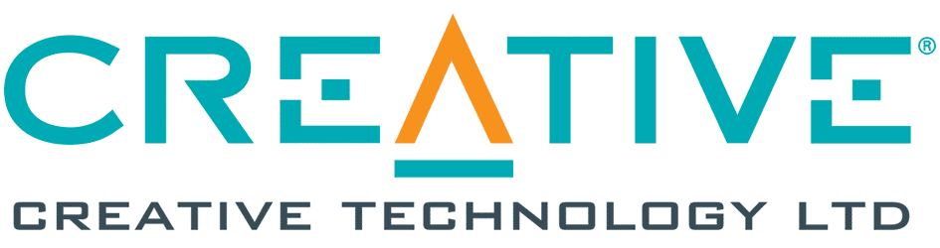

Creative T60: Zosilnite zvukový zážitok z počítača

SINGAPUR – 13 Júl 2021 – Spoločnosť Creative Technology dnes oznámila uvedenie kompaktného stolného reproduktorového systému Hi-Fi 2.0 Creative T60, ktorý je najnovším prírastkom osvedčenej T série. Minimalistické, avšak elegantné reproduktory Creative T60 sú vybavené funkciami Clear Dialog a Surround od Sound Blastru pre jasnejšie hovorené dialógy a komplexnú zvukovú scénu. Ich všestrannosť, ktorá presahuje aj bežný stolný reproduktor so sadou SmartComms, vylepšuje online komunikáciu pre používateľov systému Windows 10 prostredníctvom funkcií automatického stlmenia a obojsmerného potlačenia hluku.
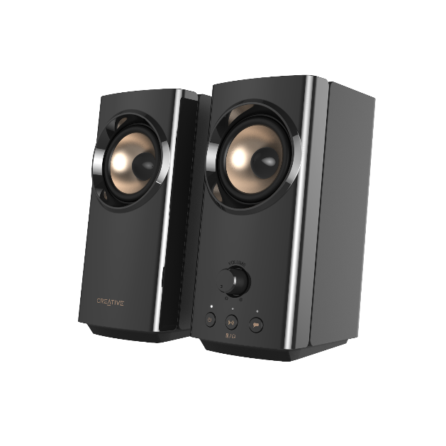
Creative T60 ponúka používateľom kvalitnejší a jasnejší zvuk spolu s inteligentnými funkciami pri inštalovaní.

Vďaka dvom výkonným 2,75″ širokopásmovým meničom a zabudovaným digitálnym zosilňovačom dosiahnu najnovšie reproduktory Creative T60 akustický výkon 30W RMS so špičkovým výkonom až 60W. Ako je charakteristické pre T sériu, technológia BasXPort zvyšuje basový výkon tak, aby produkoval bohaté a hlboké tóny bez potreby subwoofera.

Okrem toho sa Creative T60 môžu pochváliť aj radom možností pripojenia, medzi ktoré patrí USB-C streamovanie zvuku, Bluetooth 5.0, port pre náhlavnú súpravu, port pre mikrofón a vstup AUX pre bezproblémové nastavenie. Vďaka atraktívnemu dizajnu, inteligentnejším komunikačným funkciám a lepším možnostiam pripojenia vyčnievajú Creative T60 z davu ako perfektné stolné reproduktory, ktoré používateľom umožňujú pracovať, učiť sa a hrať z domova.

Cena a dostupnosť
Creative T60 má atraktívnu cenu 79,99 EUR a je k dispozícii na stránke Creative.com.
Ďalšie informácie nájdete na stránke https://www.creative.com/t60.

O spoločnosti Creative
Creative patrí k svetovým lídrom v oblasti produktov digitálnej zábavy. Známy pre svoje zvukové karty Sound Blaster® a pre spustenie multimediálnej revolúcie, ktorého užívateľská základňa je viac ako 400 miliónov, Creative prináša digitálnu zábavu spolu so špičkovými zvukovými riešeniami, ktoré zahŕňajú prvotriedne bezdrôtové reproduktory, bezdrôtové slúchadlá, výkonné zosilňovače a digitálne systémy domáceho kina ďalšej generácie. Spoločnosť Creative pokračuje v znovuobjavení zariadení Sound Blaster prelomovými produktami Sound Blaster Roar a Sound Blaster X7, zameraných na novú generáciu mobilných sietí prepojením s oblasťou počítačov, smartfónov a tabletov.
V roku 2016 spoločnosť Creative tiež predstavila X-Fi Sonic Carrier: úplne nový koncept hi-res audia a videa pre domácu zábavu. Táto technológia premosťuje a vylepšuje množstvo najmodernejších technológií a zábavných platforiem a zosobňuje audio zajtrajška.
V roku 2018 spoločnosť Creative predstavila novú technológiu pre slúchadlá nazývanú Super X-Fi. Táto technológia reprodukuje zvuk systému viacerých reproduktorov v štúdiu s rovnakou autenticitou do zvuku slúchadiel. Super X-Fi ďalej používa technológiu umelej inteligencie na výpočet vlastného zvukového profilu založeného na jedinečnej antropometrii človeka. Super X-Fi získal viacero ocenení po celom svete, vrátane bezprecedentných 23 ocenení na podujatí CES 2019-2020.
# # #
Toto oznámenie sa vzťahuje na produkty predstavené v Európe. Dostupnosť môže byť rôzna bez predchádzajúceho upozornenia a môže sa líšiť podľa miestnych špecifík a požiadaviek. Creative, logo Creative, Outlier a Sound Blaster sú ochranné známky alebo registrované ochranné známky spoločnosti Creative Technology Ltd v Singapure a/alebo ďalších krajinách. Slovné označenie a logo Bluetooth® sú registrované ochranné známky vlastnené spoločnosťou Bluetooth SIG, Inc. a akékoľvek použitie takýchto značiek spoločnosťou Creative Technology Ltd je na základe licencie. Všetky práva vyhradené.

